Animació amb figures de plastilina i el programa flash
(per alumnes o mestres que no l'hagin fet servir mai)

- Fer les figures que volem animar amb plastilina

- Anar movent passet a passet les figures de plastilina i fer una foto de cada posició. La màquina de fotografiar ha d'estar fixa (pe. amb trípode). Com més petit sigui el canvi de posició i més fotos es facin millor serà el resultat

- Canviar el nom de les fotos i numerar-les de manera correlativa si no ho estan

- Reduir les fotos a 800 x 600 o a un altre tamany que us vagi bé
Per exemple amb el programa eXcale que es baixa gratis d'internet i és fàcil d'usar.

- Obrir programa flash

- Crear document nou

- “Ajustar a ventana”
Propietats
    - Tamany que coincideixi amb la foto
    - velocitat fotograma. 8

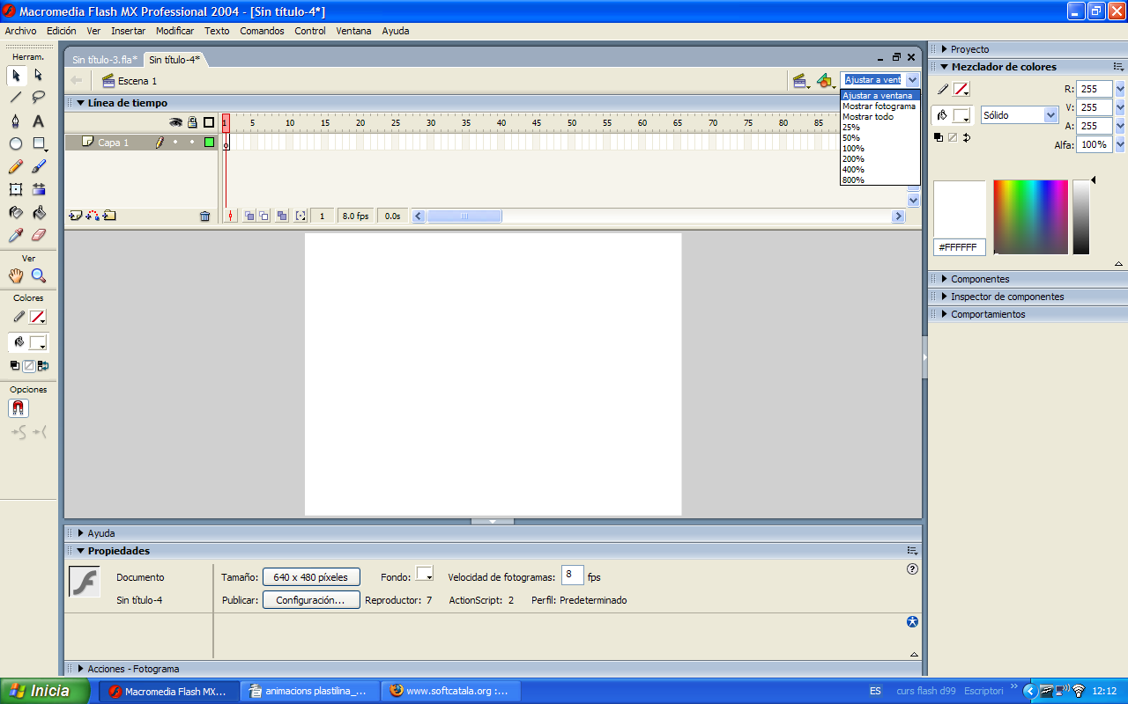

- Desar el document.

- Arxivo /importar/ a escenario . Importar la primera imatge de la seqüència.
Sortira un missatge que diu si volem importar totes les imatges de la seqüència. Li diem que si.

- Ara ja tenim tots els fotogrames plens i ben posats.
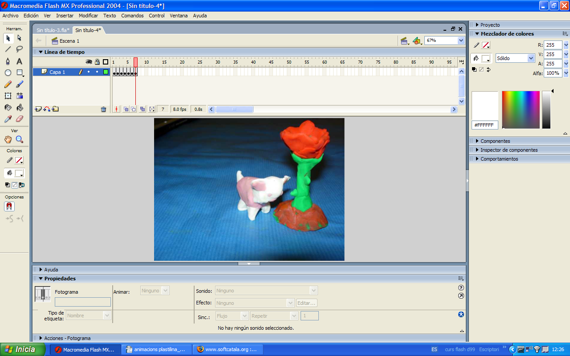

- Anem a Control /probar pelicula. Veurem l'animació però segurament anirà masa ràpid.

- Per relantitzar l'animacio podem jugar amb dues coses:

  - Disminuir la velocitat dels fotogrames
  - Insertar més fotogrames: ens coloquem amb el ratolí sobre un fotograma i amb el boto dret triem insertar fotograma . A cada fotograma clau ( el que té punt ) li podem insertar 1,2 , 3 .... fotogrames (sense punt i amb un rectangle blanc) . Es tracta d'anar fent proves i anar provant la pel·lícula fins que el resultat final queda del nostre gust.
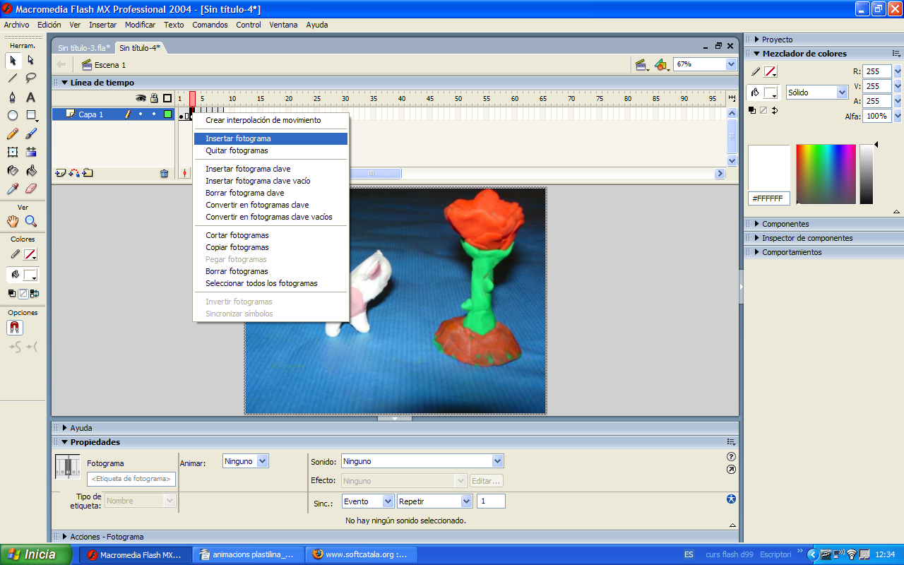

- Anem a arxivo/exportar/exportar pelicula . Busquem lloc per desar-la, acceptem sense modificar el quadre de diàleg que ens sortirà i ja tenim l'animació feta.

Nota: en cas que les fotos fossin en vertical cal invertir el tamany i amb el boto dret i “transformacion libre” girar-les.

Roser Torras

